附表三－1
桃園市113學年度大竹國民中學跨領域議題分團
共同備課紀錄表
領域：跨領域 |  | 年級：七年級
日期 | 1.113年9月10日(14:00～16: 00)  2.114年1月14日 (14:00～16: 00)  3.114年2月25日 (14:00～16: 00) |  |  |  |  | 地點 | 1.建國國中  2.布納咖啡館  3.建國國中
參加人員簽名 | 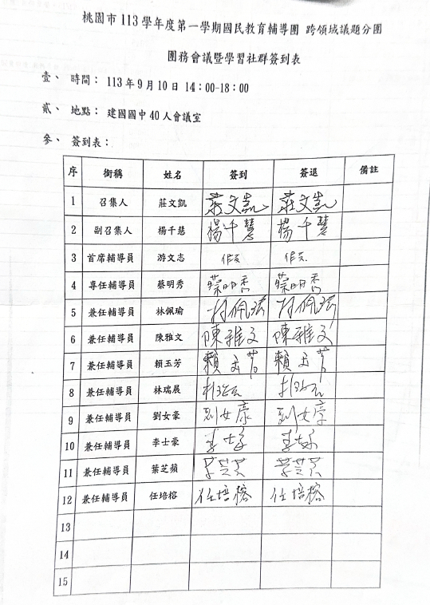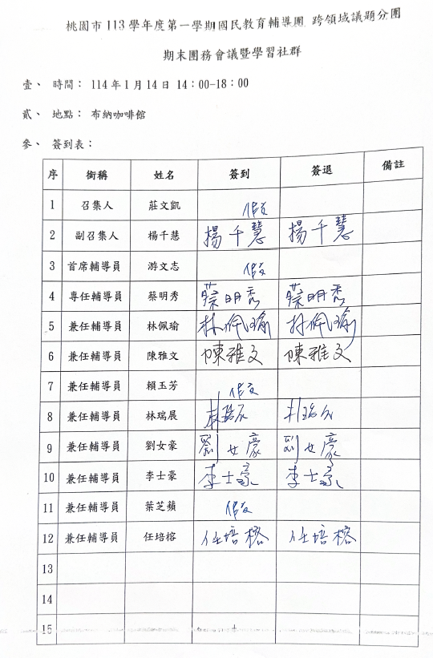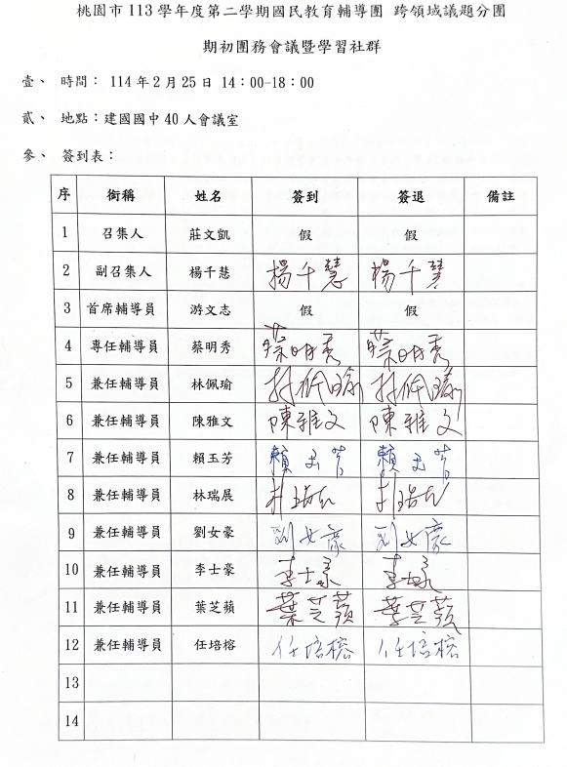
內容概要
第一次共備：113年9月10日(14:00～16: 00)

女豪：有感於地理課授課時間有限，許多值得討論的議題並無時間進行引導，利用這次共備，將關於颱風分散在各學科單元的相關知識彙整起來、補充相關知識，並引導學生思考探究「颱風假該不該放?」的問題。

夥伴：颱風與學生日常生活息息相關，颱風假更是學生關心在意的議題，非常需要帶領學生思考討論。建議可以稍微調整提問方向，「颱風假該不該放?」在台灣有相關的參考規定，以及各地方首長不同層面之考量。學生是否有能力去探究這個問題？且以多數學生的角度來說，他們一定說：「放!，放越多假越好!」。有沒有機會透過這個課程，帶領學生探究放颱風假可能帶來的災損與不同面向的考量。
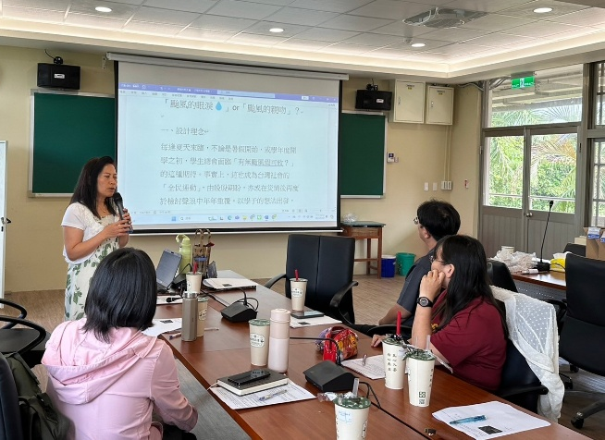 |  |  |  |  | 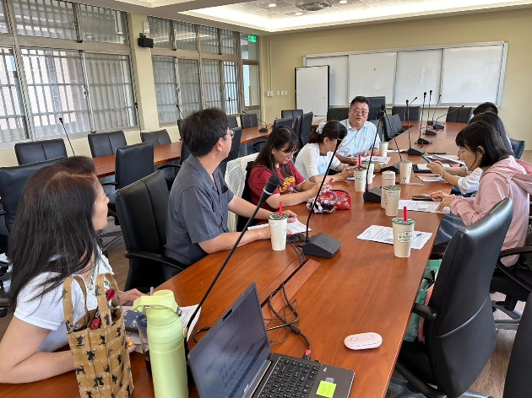
女豪分享教學示例設計理念與初步規劃 |  |  |  |  | 夥伴們提供女豪課程設計想法與參考建議
第二次共備：114年1月14日 (14:00～16: 00)

女豪完整介紹課程架構、課程內容與評量方式。

夥伴：
- 課程設計多元豐富，教學資源準備充足。
- 學習單的提問應呼應學習目標，與學習目標距離較遠的題目建議刪除。
- 討論活動主要安排計算各縣市一天財損，並繪製統計圖表。但表格僅呈現農、畜、魚、林業，缺乏商、工及家庭損失等。可能會帶給學生不夠全面的認知且與學生生活關聯性較弱，可能不易引起共鳴。
- 目前教案設計情意面較薄弱，建議可以以職業為切入點，讓學生分析不同職業在遇到颱風來臨時，可能遭遇的困境與需求，帶領學生換為思考，觀察社會更多真實。
- 整體課程內容偏多，擔心預定時間無法完成。
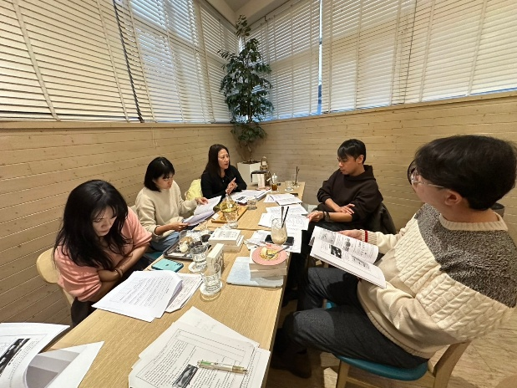 |  |  | 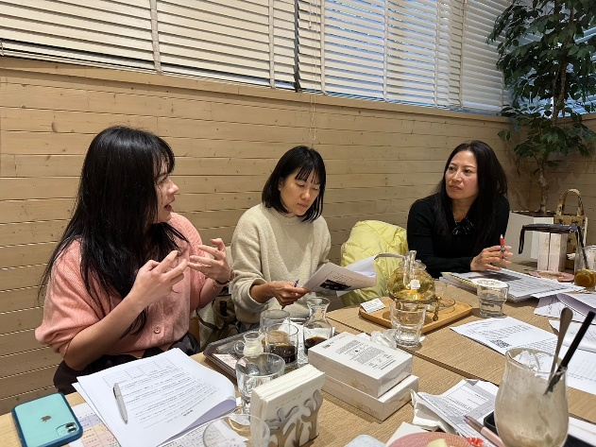
女豪詳細說明教案設計 |  |  | 夥伴提供個人想法供參考
第三次共備：114年2月25日 (14:00～16: 00)

女豪說明教案與學習單修改之處，並提出期待夥伴們給予建議之處。

夥伴：
- 討論活動改成不同職業的現況與困境，精彩可期。部分職業提問也許可以更加深入，讓學生進行兩難情境思考，並加入社會責任層面。
- 知識與討論間的銜接，可以更多鋪陳，幫助學生融入情感。

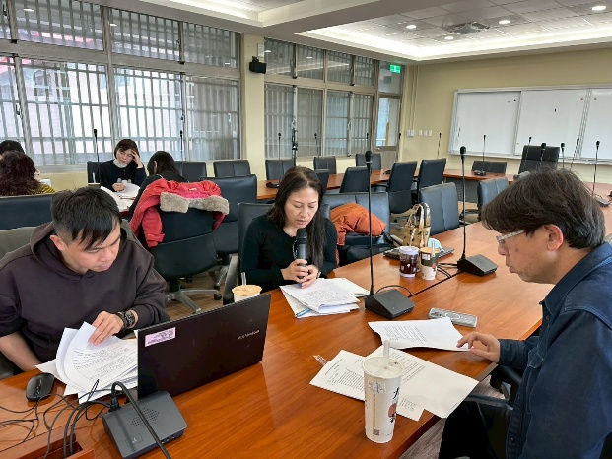 |  |  |  | 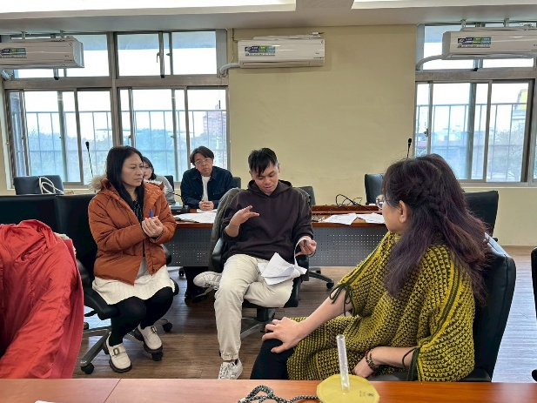
女豪說明教案修改之處 |  |  |  | 夥伴提供個人想法供參考

